料理長のおすすめ
春野菜のボローニャ風スパゲッティ 本ズワイ蟹とポテトのクリームコロッケ
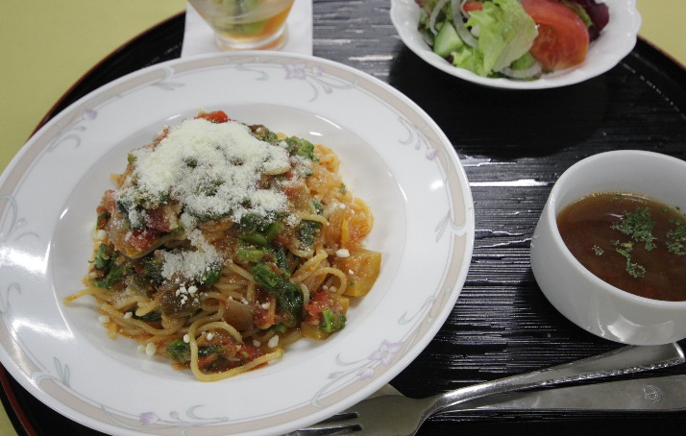
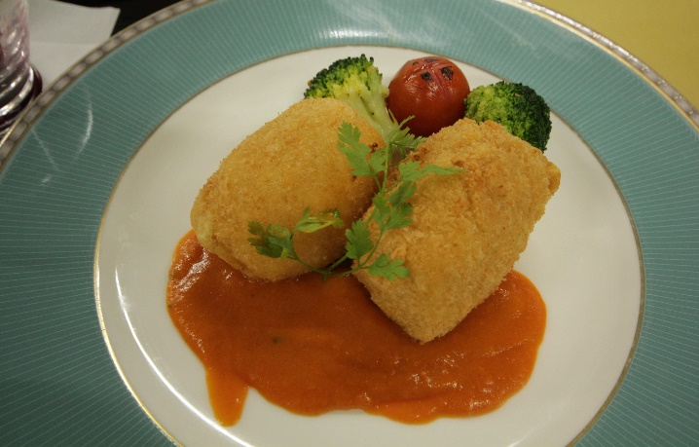

（スープ・サラダ・デザート付） （スープ・サラダ・デザート付）
￥1,250- 税別 ￥1,250- 税別

コールマンチキンカリ― エビピラフ
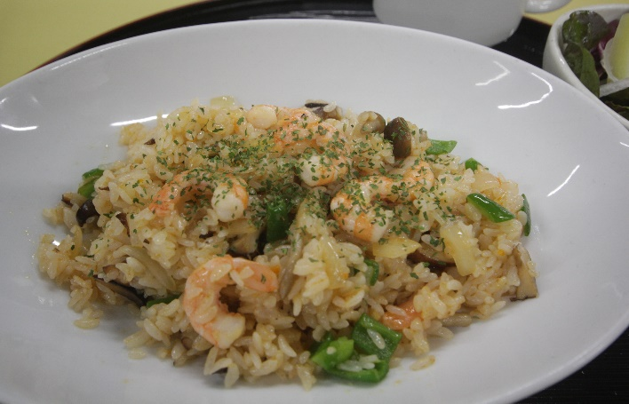
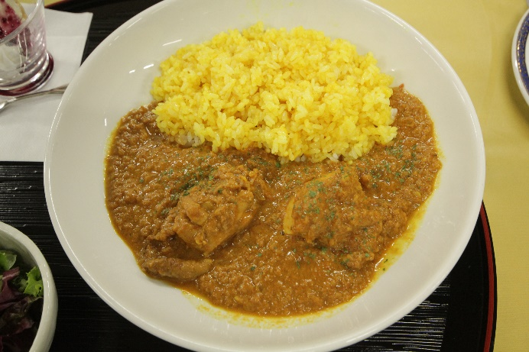

（スープ・サラダ・デザート・ライス又はナン） （スープ・サラダ・デザート付）
￥1,250- 税別 ￥1,250- 税別
季節限定メニュー
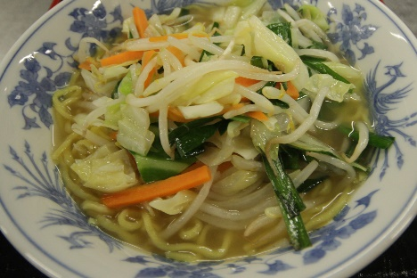
野菜がたっぷり塩ラーメン
是非お試し下さい。
￥1,150- 税別

